Класс:1
Учитель: Вербицкая Леся Андреевна
Тема урока: «Чистота – залог здоровья!»
Цель: Формирование ценностного отношения к стремлению сохранять и укреплять здоровье через поиск, выделение и анализ информации, осуществление алгоритма мытья рук в ходе парной, групповой, коллективной и самостоятельной работы под руководством учителя.
Планируемые результаты:
Личностные ): ценностное отношение к чистоте, как условию здоровья (стремление к сохранению и укреплению своего здоровья).
Метапредметные:
П - ориентироваться в учебной книге как источнике информации (читать язык условных обозначений, использовать оглавление, словарь для поиска необходимой информации);
- работать с несколькими источниками информации (учебной книгой, словарём и тетрадью для самостоятельной работы), поиск страниц в тетради на основе сопоставления тем.
- научиться основам смыслового чтения текстов (выделять существенную информацию на основе метода многократного перечитывания).
Р- целеполагать под руководством учителя с опорой на интригу. (Учебная задача – проверить, все ли правила чистоты мы знаем и соблюдаем);
-работать по алгоритму правильного мытья рук; самоконтроль и взаимоконтроль, самооценку и взаимооценку.
К – строить понятные высказывания;
-коммуникация как сотрудничество (работа в паре, в группе: распределение работы, выполнение своей части работы, сотрудничество, взаимопроверка).
Предметные - понимать необходимость здорового образа жизни и соблюдать правила личной гигиены (осуществлять алгоритм мытья рук под руководством учителя); пользоваться простыми навыками самоконтроля, осознанно выполнять правила личной гигиены.
Методы обучения: частично – поисковый, исследовательский;
формы обучения фронтальная, парная, групповая и индивидуальная.

Оборудование: предметы личной гигиены, рисунки с изображением гигиенических принадлежностей, мультфильм “Mойдодыр”, конверт с письмом в посылке, книга К. И. Чуковского “Мойдодыр”, рисунок Мойдодыра на листе ватмана.
ХОД УРОКА.
- Организационный момент
-Здравствуйте ребята.
А вы знаете, что когда люди приветствуют друг друга, то желают друг другу здоровья. Я желаю всем присутствующим здоровья. Это самое дорогое богатство, что есть у человека. Что нужно для того, чтобы быть здоровым?(ответы детей)
+вести здоровый образ жизни.
Каждый из нас понимает эту фразу по-своему и по-разному к этому относится.
Давайте, в начале нашего мероприятия, определим своё отношение к своему здоровью, своему образу жизни. А сделаем мы это при помощи цветных фишек.
Жёлтый – я веду здоровый образ
Зелёный – я стараюсь, но не всегда получается.
Красный – я не обращаю внимания на своё здоровье.
Выберите фишку нужного цвета.
Вот так выглядит ваше отношение к своему здоровью. Очень хорошо, что мы смогли оценить его, значит, вы задумались, о том, что очень важно для каждого человека.
2. Постановка темы урока
У. Ребята, сейчас послушайте стихотворение, а вы попробуйте догадаться: о ком в нем говорится.
Все собаки знают Ваню и рычат издалека.
Он обходится без бани, он отвык от гребешка,
Никогда в его кармане носового нет платка.
Тротуар ему не нужен! Расстегнувши воротник,
По канавам и по лужам он шагает напрямик!
Он портфель нести не хочет, – по земле его волочит.
Сполз ремень на левый бок, из штанины выдран клок.
Мне, признаться, непонятно – что он сделал? Где он был?
Как на лбу возникли пятна? Кто он – этот ученик?
– А вы догадались о том, как можно назвать этого ученика?
Д. Неряха, грязнуля.
У. Правильно. Что надо делать, чтобы не стать похожим на Ваню из стихотворения?
Д. Мыть руки, умываться, мыться, чистить и стирать одежду, расчесываться.

У. Молодцы! Именно о правилах личной гигиены, о поддержании чистоты и порядка мы будем говорить на уроке.
Учитель записывает тему на доске «Чистота залог здоровья!»
3. Знакомство с письмом от Мойдодыра
У. Перед началом урока в наш класс передали письмо с посылкой. Давайте его вскроем.
Учитель вскрывает конверт и читает письмо детям.
Дорогие мои дети, ученики 1-В класса!
Я пишу вам письмецо!
И прошу вас: мойте чаще ваши уши и лицо.
Все равно какой водою! Кипяченой, ключевой,
Из реки иль из колодца, или просто дождевой.
Нужно мыться непременно утром, вечером и днем,
Перед каждою едою, после сна и перед сном!
Тритесь губкой и мочалкой, потерпите – не беда!
И чернила, и варенье смоют мыло и вода.
Дорогие мои дети, очень, очень вас прошу,
Мойтесь чаще, мойтесь чище, я грязнуль не выношу.
Не подам руки грязнулям, не поеду в гости к ним!
Сам я моюсь очень часто.
До свиданья…
– Как вы думаете, кто автор письма?
Д. Мойдодыр.
У. Кто автор стихотворения “Мойдодыр”?
Д. Корней Иванович Чуковский.
Учитель показывает изображение Мойдодыра.
Мойдодыр прислал нам посылку с загадками,
вам надо отгадать загадки и назвать друзей Мойдодыра.

4. Отгадывание загадок

- Гладко, душисто, моет чисто.
Нужно, чтобы у каждого было…
Д. Мыло.
Учитель достает кусочек мыла.
У.
- Костяная спинка, на брюшке щетинка,
По частоколу попрыгала, всю грязь повыгнала.
Д. Зубная щетка.
Учитель достает зубную щетку.
У.
- Лег в карман и караулю
реву, плаксу и грязнулю.
Им утру потоки слез, не забуду и про нос.
Д. Носовой платок.
Учитель достает носовой платок.
У.
- Целых 25 зубков для кудрей и хохолков.
И под каждым под зубком лягут волосы рядком.
Д. Расческа.
Учитель достает расческу.
У.
- Говорит дорожка – два вышитых конца:
Помойся хоть немножко, чернила смой с лица!
Д. Полотенце.
Учитель достает полотенце.
У.
- Мудрец в нем видел мудреца,
Глупец – глупца, баран – барана,
Овцу в нем видела овца
И обезьяну – обезьяна.
Но вот подвели к нему Ваню Филатова,
И Ваня неряху увидел лохматого.
Д. Зеркало.
Учитель достает зеркало.
У.
- Вроде ежика на вид, но не просит пищи.
По одежде пробежит, и та станет чище.
Д. Щетка.
Учитель достает щетку для чистки одежды.
У. Молодцы! Вы узнали всех друзей Мойдодыра. А умеете ли вы с ними правильно обращаться? Например, как правильно чистить зубы?И для чего вообще нужно мыть руки и чистить зубы?
(ответы детей)
-Правильно, ребята. Зубы нужны нам для пережёвывания пищи. Без них мы будем лишены множества полезных продуктов, поэтому зубы надо беречь, чистя их правильно два раза в день. Тем самым люди защищают зубы от образования зубного камня и вредного тёмного налёта. Микробы, способные вызвать опасные заболевания, остаются и на руках, проникая на них через любые предметы на улице и дома, а после проникают внутрь организма. Если мыть руки, то можно избавиться от большей части вредных микробов.

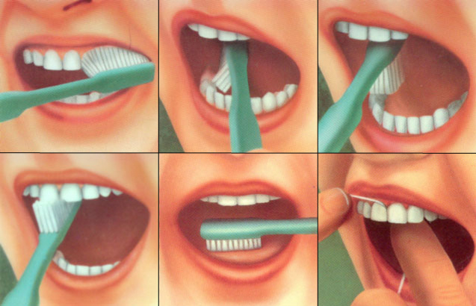
5. Демонстрация как чистить зубы и мыть руки.
Один ученик выходит к столу учителя и показывает, как надо чистить зубы. Если он ошибается, учитель помогает ребенку.
– Начинаем с углов, с боковых зубов. Сначала – изнутри, затем – снаружи, вверх, вниз. Это мы стеночки почистили, а надо еще верхушки. По ним щеткой водим кругами или петельками.
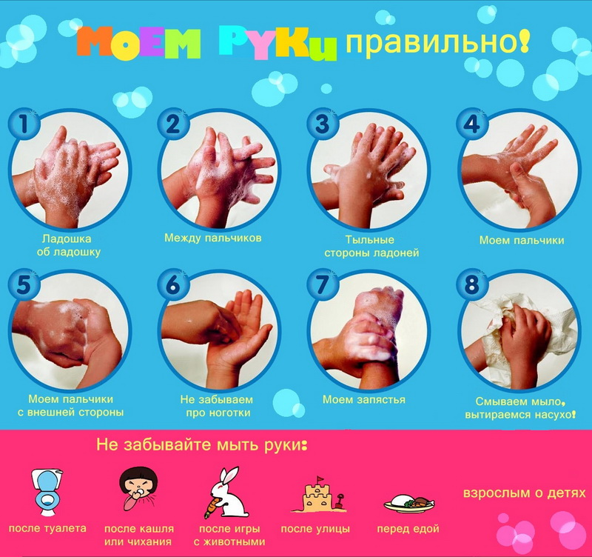
Когда почистим зубы, щетку надо помыть и поставить в стаканчик.
Сколько раз надо чистить зубы?
Д. Два раза в день: утром и вечером.
У. Правильно. Для чего нам нужно мыло?
Д. Умываться, руки мыть, мыться.
У. Умеете ли вы умываться?
Д. Да.
У. Сейчас мы это проверим.
К столу учителя выходит ученик, вместе с которым учитель показывает: как правильно надо умываться, мыть руки.
– Заворачиваем рукава, мочим и намыливаем руки. Намыленные руки должны перекатываться друг с друга, как санки по снежной горке. После этого ополаскиваем руки, отряхиваем и вытираем.
-А теперь проверим, все ли мы знаем о бактериях и о том, как правильно мыть руки.(работа с презентацией.
Практическая работа «Как правильно мыть руки»

6. Физкультминутка .
Проводится игра
«Это я, я, я
Это все мои друзья»
-Кто ватагою весёлой каждый день шагает в школу?
-Кто из вас хочу узнать, очень любит поиграть?
-Кто из вас из малышей ходит грязный до ушей?
-Кто из вас хранит в порядке книжки, ручки и тетрадки?
-Кто домашний свой урок выполняет точно в срок?
- Кто поёт и веселится и учёбы не боится?
-Кто когда-нибудь болел от того, что переел?
-Кто из вас своим трудом украшает класс и дом?
-Кто из вас скажите братцы, забывает умываться?
-Кто из вас не ходит хмурый любит спорт и физкультуру?
Эстафета “Чистюли”.
-А сейчас мы проверим, кто из вас может смело назвать себя чистюлей.
Играют 2 команды. Перед ними на столах лежат 15 – 20 предметов (книги, игрушки, скрепки, вилка, носовой платок, мыло…). Дети по очереди бегут и забирают по 1 предмету, который нужен для того, чтобы выглядеть аккуратно и опрятно. Выигрывает та команда, которая быстрее отыскала вещи и перенесла их.
- Некоторые девочки и мальчики забывают хорошее и очень важное правило: у каждой вещи должно быть своё место. К этому нужно приучить себя на всю жизнь. Такая привычка помогает хорошо учиться, успевать за день сделать массу различных дел. Порядок нужно соблюдать во всём; портфель не должен валяться на полу, мокрые кеды нельзя ставить в ящик с обувью, не просушив их. В школьном уголке тетради и книги должны лежать в определенном порядке. Тогда ничего не надо будет искать – все всегда будет под руками, и в нужный момент вещи легко взять.
(Входит ученик с портфелем, читает стихотворение “Портфель”).
Я ужасно гордый!
Новый я и твёрдый,
Я пузатый, я блестящий,
Я из кожи настоящей.
Я...Я...Я...
Ой, где ручка моя?
И зачем я полетел?
Я – портфель - не птица.
Мне по воздуху летать
Вовсе не годится.
Почему это на мне
Кто–то едет с горки.
Новый я и гордый!
Ну, а вы давно прошли
Правила сложения,
А не знаете еще
Правил уважения.
- Ребята, давайте проверим, как вы обращаетесь с портфелем.
Из всех предметов выбрать те, которые относятся к школьным принадлежностям.
Игра “Собери портфель”.
2 игрока с завязанными глазами собирают в портфель школьные принадлежности. Побеждает тот, кто быстрее и аккуратнее уложит в портфель то, что необходимо на уроках, оставив дома игрушки.
7. Работа с пословицами (на доске)
– Прочитайте пословицы, записанные на доске.
У. Как вы понимаете смысл этих пословиц?
Выслушиваются ответы детей.
У. Молодцы! А теперь немножко отдохнем.

8. Стихи

- Постоянно нужно есть
для зубов для ваших
Фрукты, овощи, омлет,
Творог, простоквашу.
Если мой совет хороший,
Вы похлопайте в ладоши.

- Не грызите лист капустный,
Он совсем, совсем не вкусный,
Лучше ешьте шоколад,
Вафли сахар, мармелад.
Это правильный совет?
Нет, нет, нет, нет!
3. Говорила маме Люба:
-Я не буду чистить зубы.
И теперь у нашей Любы
Дырка в каждом, каждом зубе.
Каков будет ваш ответ?
Молодчина Люба? Нет!
4.Блеск зубам чтобы придать,
Нужно крем сапожный взять.
Выдавить полтюбика
И почистить зубики.
Это правильный совет?
Нет, нет, нет, нет!
5.Ох, неловкая Людмила
На пол щетку уронила.
С пола щетку поднимает,
Чистить зубы продолжает.
Кто даст правильный совет?
Молодчина Люда? Нет!

Итог: В начале урока вы сделали вывод о том, что заботиться о своём здоровье должен каждый человек и доказали, что знаете пути его сохранения, многое умеете для этого делать. Главное захотеть быть здоровым!
Итак, что же вы выбираете сейчас? По какому пути пойдёте:

-к здоровому образу жизни
- или выберете другой путь.
Это решать каждому из вас. Я очень хочу, что бы вы задумались о своём отношении к своему здоровью. Давайте ещё раз выразим в цвете, как вы теперь будете относиться к своему здоровью.
-Молодцы!!!! За вашу хорошую работу на уроке Мойдодыр прислал вам подарки – зубные щетки!!!
А под конец еще один сюрприз – мультфильм «Мойдодыр»!

